出口发票开具指引（金税盘版）
（选择“免税开票”时适用）

商品设置
- 登录开票，点击“系统设置”，点击“商品编码”,如图1所示
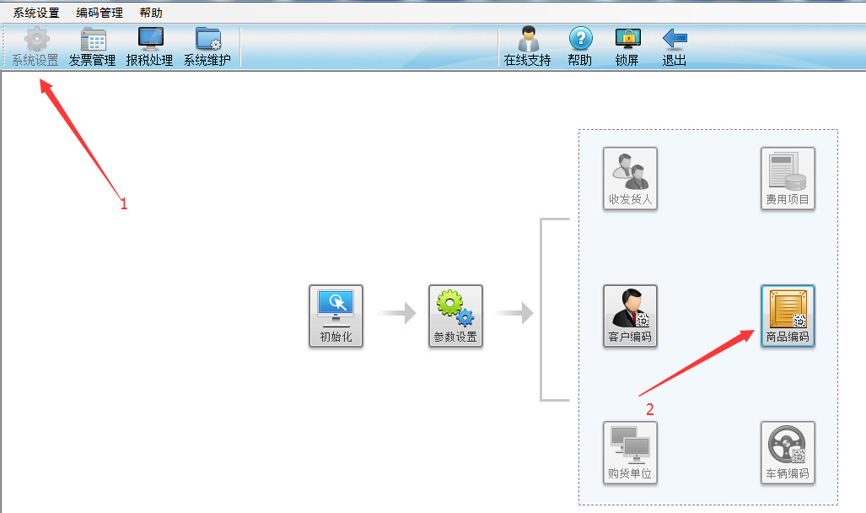
图1
- 在商品管理中，进行出口商品添加或编辑（如图2所示）：
情况1，待开商品之前未建立的，则点击“增加”按钮进行商品建立； 情况2，待开商品之前已经建立，则选择该商品，再点击“修改”按钮进行编辑（当然也可以直接用鼠标双击该商品进行修改）。
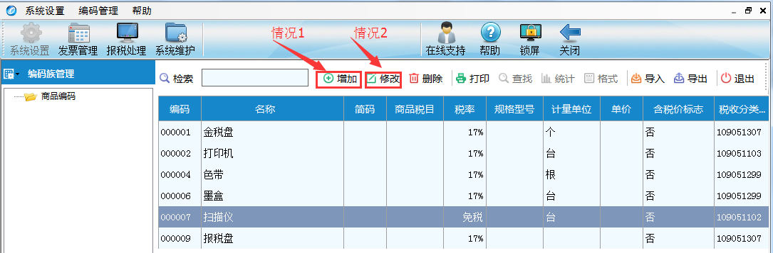
图2
- 无论是“增加”新商品还是“修改”原有商品，均会出现类似如图3所示界面。
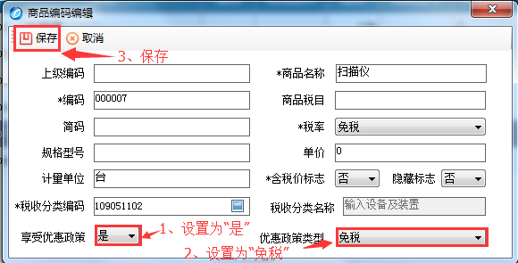
图3
在图3界面将优惠政策选择为“是”，优惠政策类型选择为“免税”，点击“保存”即可。
备注：图3中，只是突出了免税相关设置，其他设置需按原有方法进行，特别地，注意选择与实际商品对应正确的税收分类编码。

发票开具
在发票开具界面，按开具流程，选择上述设定商品，税率即为“免税”（如图），进行开具即可。注：相同商品非出口时，可在税率栏选择对应税率进行开具（如图红框所示）
